ОТЧЕТ
о работе депутата Думы
Зиминского городского муниципального образования седьмого созыва
по избирательному округу №12
Венцкене Татьяна Александровна
(за период с 23.09.2019 г. по 23.09.2020 г.)
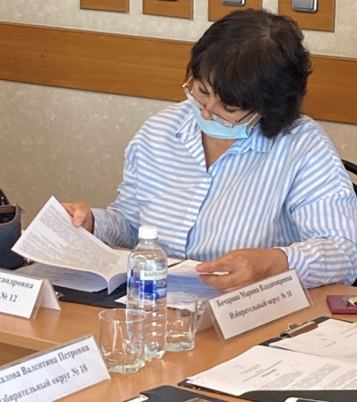
ЗАКОНОТВОРЧЕСКАЯ ДЕЯТЕЛЬНОСТЬ:
- принимала участие в работе 9 заседаний Думы;
- работала в комиссии по нормативно – правовому регулированию вопросов местного самоуправления.

РАБОТА С НАСЕЛЕНИЕМ:
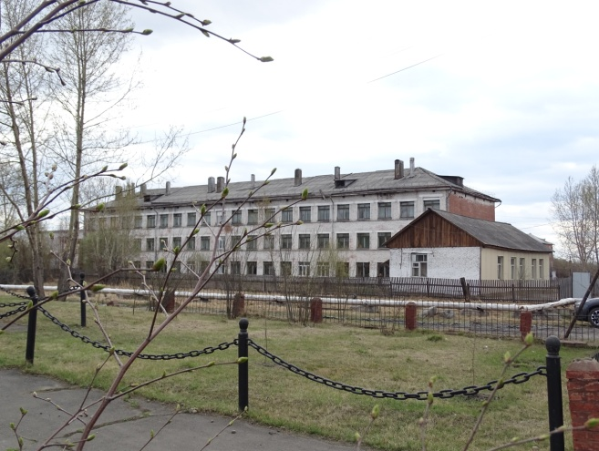
- еженедельный прием граждан;
- работа с обращениями граждан (5 устных обращений):
1.по отлову собак;
2.о работе МБОУ «СОШ №10» в связи со сносом здания;
3. об устройстве пешеходных дорожек;
4. об оказании помощи центром комплексного обслуживания граждан.

ИНАЯ ДЕЯТЕЛЬНОСТЬ:
- организовала проведение мероприятий, посвященных 9 мая, обучающимися школы;
- организовала проведение концерта ко Дню Матери в ноябре 2019 г.;
- оказывала благотворительную помощь из личных средств в виде вещей, школьных принадлежностей малоимущим ученикам округа;
- предоставление рабочих мест молодым специалистам;
- организовала проведение социальных акций:
1.по очистке водосточной канавы по ул. Коммунистическая;
2.по уборке детского городка во дворе музыкальной школы.
- приобретала новогодние подарки многодетной семье.

